Рекомендации по организации образовательной деятельности для родителей воспитанников первой младшей группы №12 МАДОУ «Детский сад №104 комбинированного вида», находящихся в условиях самоизоляции.
Время каждой деятельности: 10 минут.
Перерыв между деятельностью: 10 минут.

Понедельник
- Рисование.
Тема: «Травка для зайчат»
Необходимые материалы: карандаши зеленого цвета, листы бумаги с аппликацией зайца, картинки.
Методические рекомендации: Учите рисовать траву короткими штрихами, свободно располагать штрихи по всей поверхности листа. Познакомьте с зеленым цветом.
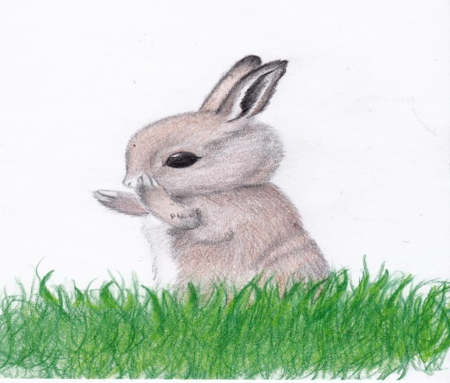
Спросите у ребенка, что любит кушать зайчик?(капуста, морковь, зеленую травку) Но пока не выросла зеленая трава на улице .Давай поможем зайке Нарисуем зеленую травку для него.
Повторите с ребеноком:
- Что любит кушать зайчик?
- Что мы рисовали для зайки?
- Каким цветом мы рисовали?
Поиграйте вместе с ребенком :
Зайка серенький сидит
И ушами шевелит.
Зайке холодно сидеть,
Надо лапочки погреть.
Зайке холодно стоять,
Надо зайке поскакать.
Кто-то зайку испугал
Зайка- прыг и убежал!

2.Физическая культура.
«Спрячь платочки».
Необходимые материалы: платочки.
Рекомендации к проведению: исходное положение - стоя, ноги вместе, руки с платочками вверх. Присесть, положить платочки на пол, вернуться в исходное положение. Присесть, взять платочки. Повторить 3-4 раза.
Вторник
1.ФЭМП.
Тема: «Цветные грузовики»
Методические рекомендации: Закрепите знания о геометрической фигуре круг; закрепляйте знание основных цветов(желтый, красный, зеленый, синий); закрепляйте знание основных частей грузовика(кабина, руль, кузов , колеса).
1.Рассмотрите грузовик. Что есть у грузовика?
2. Разложи груз, сложите разноцветные кубики в грузовик
3.Рассмотрите колеса. они похожи на геометрическую фигуру – круг.
Прочитайте ребенку стихотворение С.Маршака «Мяч»
2.Развитие речи.
Рассматривание картин из серии «Домашние животные и птицы» .
Помогите ребенку увидеть различия между взрослыми животными и детенышами; рассмотрите иллюстраций , загадайте загадки.
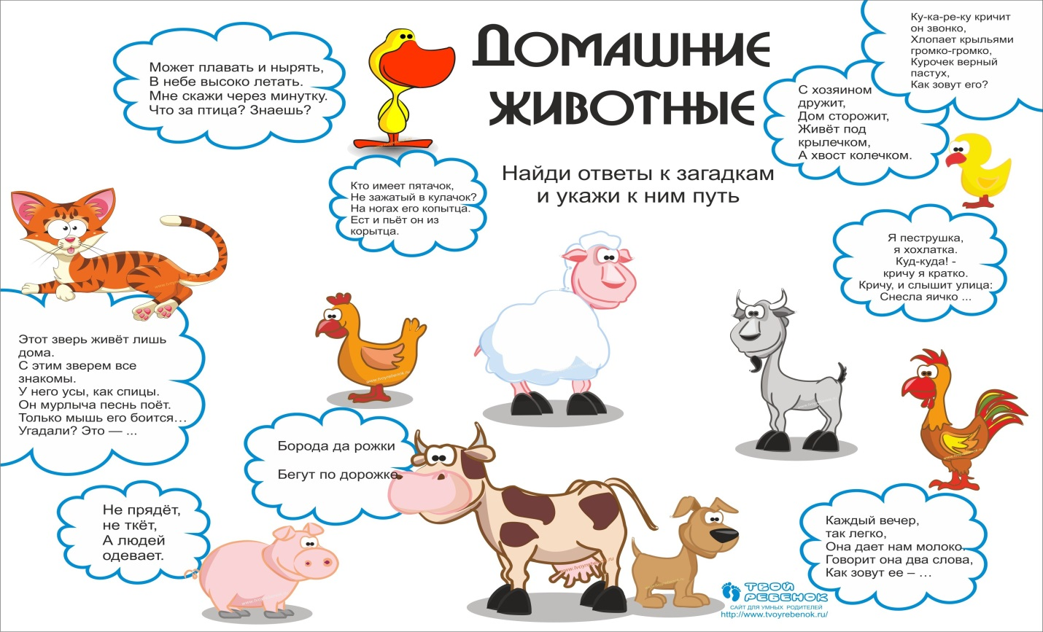

Среда
1. Лепка
Тема : «Машинка»
Продолжайте учить детей лепить из пластилина предметы, состоящие из нескольких частей.
Демонстрационный материал. Игрушки или предметные картинки с изображением транспорта и других предметов, пластилин, картонка-подставка.
Покажите детям игрушки или предметные картинки с изображением транспорта и других предметов.
Предложите детям слепить маленькую машинку.
Сначала они должны скатать шар, раскатать его между ладоней в овальную форму. Из пластилина другого цвета нужно скатать четыре маленьких шарика – это будут колеса – и прикрепить снизу.
Затем надо сделать еще один маленький шарик и расположить сверху машины – это водитель.
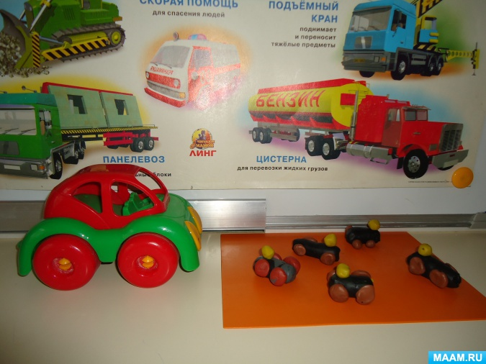

2.Музыка
1. Музыкально-ритмические движение: «Бубен» рус. нар. мелодия, обр. М. Раухвергера .
Воспитывайте чувство ритма.
https://www.youtube.com/watch?v=JNObn1oTzw0
2. Прослушайте произведение «Цветики», муз. В. Карасевой, сл. Н. Френкель
Учите ребенка слушать песню, понимать ее содержание. https://mp3spy.ru/music/майкапара+весною/
3. Спойте песенку «Кря-кря», муз. И. Арсеева, сл. Н. Чечериной
https://www.youtube.com/watch?v=zol1wXDxTrY

Четверг
1.Ознакомление с окружающим миром.
Тема: «Что растет за окном ?»
Игра: «Какие бывают деревья?»
Помогите детям различать деревья.
Наблюдение у окна : какие растения видны за окном.
Какое дерево? Есть ли листики? Сколько кустов растёт за окном? Дерево большое, высокое, а какие кусты? 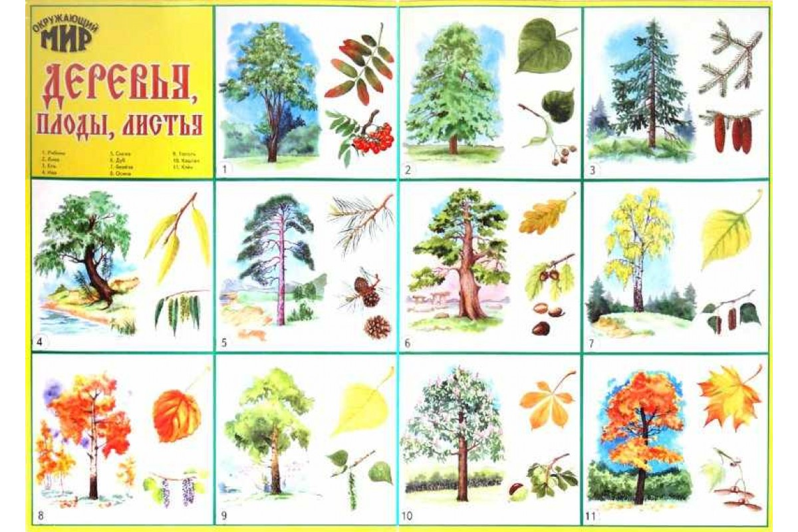

2.Физическая культура.
«Дотянись»
Необходимые материалы: платочки. Рекомендации по проведению: исходное положение -сидя на полу, ноги прямо, руки с платочками за спиной. Наклониться в перёд, коснуться платочками пальцев ног, вернуться в и. п. Повторить 3-4 раза.
Пятница
1.Музыка
1. Музыкально-ритмические движение: «Бубен» рус. нар. мелодия, обр. М. Раухвергера .
Воспитывайте чувство ритма.
https://www.youtube.com/watch?v=JNObn1oTzw0
2. Прослушайте произведение «Цветики», муз. В. Карасевой, сл. Н. Френкель
Учите ребенка слушать песню, понимать ее содержание. https://mp3spy.ru/music/майкапара+весною/
3. Спойте песенку «Кря-кря», муз. И. Арсеева, сл. Н. Чечериной
https://www.youtube.com/watch?v=zol1wXDxTrY

2.Развитие речи.
Купание куклы Кати.
Помогите ребенку запомнить и научить употреблять в речи названия предметов, действий, качеств: ванночка, мыло, мыльница, полотенце, намыливать, смывать, горячая, холодная , теплая вода.
Покажите ребенку, как интересно можно играть с куклой.
Игра «Уложим куклу Катю спать»
Что должна сделать куклу Катя , прежде чем она ляжет спать?
Давай поможем Кате умыться на ночь и почистить зубы.
Что поможет Кате умыться? Катя умылась, почистила зубы, что теперь Катя должна сделать? Давай поможем Кате раздеться и одеть пижаму. Катя ложится спать.

